

**1.2“机械运动”知识归纳练习题**

**一、单选题**

1.甲、乙两车以相同速度同向做匀速直线运动，若以甲车为参考物，则（ ）

A. 乙车是运动的       B. 乙车是静止的       C. 甲、乙两车都是运动的       D. 无法判断

2.小明在马路边上拍街景照片，先后连续拍了两张，如图甲、乙所示，根据照片下列说法中正确的是（  ）

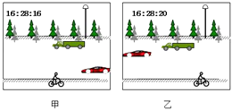

A. 以地面为参照物，运动的物体中速度最小的物体是大卡车  
B. 以自行车为参照物，马路旁的树木是静止的  
C. 以小轿车为参照物，大卡车是向左运动的  
D. 以卡车为参照物，路灯是向左运动的

3.如图所示，坐在甲火车中的小华在车窗里看到乙火车的车头，过一会儿，她又在车窗里看到乙火车的车尾.若两火车车头朝向一致，下列关于它们运动情况的判断，不可能的是（　　）

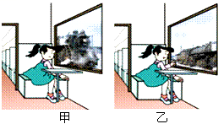

A. 甲火车停在轨道上，乙火车向前运动                  B. 两列火车均向前运动，但甲火车运动较慢  
C. 两列火车均向后倒车，但甲火车运动较慢           D. 甲火车向后倒车，乙火车停在轨道上

4.在新型飞机研制中，将飞机放在风洞中固定不动，让模拟气流迎面吹来，便可以模拟空中的飞行情况．此时，机舱里的飞行员感觉飞机在飞行，则他所选的参照物是（   ）

A. 飞机                                 B. 模拟气流                                 C. 地面                                 D. 他本人

5.如图所示，是班上几个同学送小明乘火车回家时的情景示意图．当火车徐徐开动时，小明坐在窗边，却看到几个同学渐渐向后退去，那么，小明不可能选择的参照物是（　　）

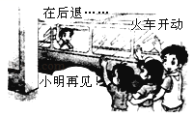​

A. 火车                               B. 同学                               C. 小明                               D. 火车内其他乘客

6.坐在行驶的汽车中的乘客，认为自己是静止的，他选择的参照物是（   ）

A. 迎面驶来的汽车                             B. 座位                             C. 路旁的树                             D. 房屋

7.我国的动车技术已经进入国际市场，高速列车在行驶时依靠高压电力作为动力，通过受电弓与接触线连接如图所示，则（　　）

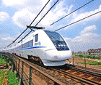

A. 动车高速行驶时，相对于车顶上方的高压线路是静止的  
B. 动车高速行驶时，受电弓与动车保持相对静止  
C. 动车做成子弹头形状目的是增大与空气上方的接触面积  
D. 动车的时速最快可以达到300m/s

8.自行车是节能环保的交通工具．为了方便市民，我市在各个区不同位置设立了自行车停取处．一天，小明用卡取自行车去上学，如图1所示．在行驶途中，他说自己是“静止”的，所选择的参照物是（　　）

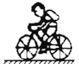​

A. 公路两旁的房屋                 B. 他背的书包                 C. 公路两旁的树                 D. 对面驶来的汽车

9.下面哪一项不是机械运动（   ）

A. 江河奔流                           B. 斗转星空                           C. 树木生长                           D. 地壳运动

10.下列现象中不属于机械运动的是（   ）

A. 春天河水东流                  B. 夏天小树生长                  C. 秋天风吹叶落                  D. 冬天雪花飞舞

11.下列说法中，错误的是（   ）

A. 一个物体或物体的一部分，相对于参照物的位置的改变叫运动  
B. 乌云遮住了太阳，是以太阳为参照物的  
C. 研究某个物体的运动时，可同时选择几个物体做参照物  
D. 某同学站着感到没风，他快跑时，感到有风迎面吹来，是以他做参照物的

12.关于运动和静止，下列说法正确的是（）

A. “天宫一号”与“神舟八号”成功对接时，以“天宫一号”为参照物，“神舟八号”是静止的  
B. 飞机在空中加油，以受油机为参照物，加油机是运动的  
C. 汽车在马路上行驶，以路灯为参照物，汽车是静止的  
D. 小船顺流而下，以河水为参照物，小船是运动的

13.自行车是节能环保的交通工具．为了方便市民，我市在市区不同位置设立了自行车停取处．一天，小明用卡取自行车去上学，如图所示．在行驶途中，他说自己是“静止”的，所选择的参照物是（　　）

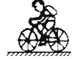​

A. 他骑的自行车                B. 公路两旁的树                C. 公路两旁的房屋                D. 对面驶来的汽车

14.小说《镜花缘》第七十九回中，宝云问奶公：“家乡有什么趣闻？”奶公说：“前几天刮了一阵大风，把咱们家的一口井忽然吹到墙外去了……”。奶公选择的参照物是（   ）。

A. 房屋                                  B. 大树                                  C. 石头路                                  D. 篱笆墙

15.坐在汽车里的乘客、司机和路旁的孩子们有如图示的对话，以下分析正确的是（　　）

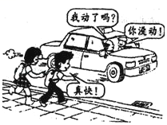​

A. 孩子们认为汽车前进得快，是以汽车为参照物的  
B. 不论选什么作为参照物，乘客都是不动的  
C. 司机说乘客没动，是以汽车为参照物的  
D. 画中的人物都是以地面为参照物来判断运动与否的

**二、填空题**

16.如图所示，盛夏时节百花绽放．四溢的花香引来长缘天蛾，闻到花香说明________，长缘天蛾吸食花蜜时，以花为参照物它是________的．

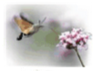

17.如图所示，空中加油机正在对战机进行空中加油．此时，加油机相对于________ 是运动的；若此加油机的速度是250m/s，从上海到相距约1440km的北京需________h．  
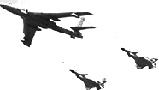

18.在学校运动会中，小明参加50m短跑的竞赛成绩是8.0s，他的平均速度是________ m/s；在接力比赛中，为使交接棒顺利进行，交接棒时两运动员尽可能做到________．

19.黔东南很少数民族地区，有着丰富的传统文化，用各种方式庆祝自己的节日，如斗牛、斗鸡、斗鸟、赛马、唱山歌等活动，其中斗牛较为流行，男女老少都喜欢，如图是较为罕见的村花雷山苗寨女斗牛士李灵婷牵牛的走进比赛现场的情景，以地面为参照物，牛是________ 的（“运动”或“静止”），她拉牛时，感觉到牛也在拉她，说明力的作用是________ 的．如牛的质量是1800kg，站立时脚与地面接触的总面积约为0.1m2 ， 则牛对地面产生的压强是________ Pa．

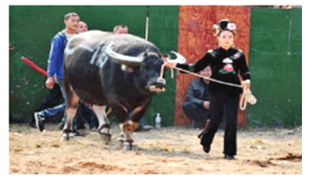

20.如图所示，是一加油机给两架战斗机加油的情景，以________为参照物，战斗机是静止的．如果两架战斗机在接受加油机加油的过程中，在同一水平高度上匀速飞行，则加油机的动能将________，战斗机的重力势能将________．（后两空选填“增加”、“减少”、“不变”）

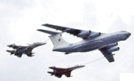

21.物体位置的变化叫做________；放暑假了，小明乘坐“和谐号”动车组外出旅游．列车开动后，小明看到窗外的人群在往后退，这是________以为参照物；若以站台为参照物，则小明是________的．

22.在2010年广州亚运会圣火传递活动中，现场某记者同时拍下了固定在地面上随风飘动的旗帜和附近的甲、乙两火炬照片，如图所示。根据它们的飘动方向，可以判断甲火炬________（填“一定”或“不一定”）向右运动，乙火炬一定向________（填“左”或“右”）运动。

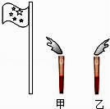

23.物体________叫机械运动．速度是表示物体运动________的物理量，某物体运动的速度为5千米/小时，其意思是________．

24.小明去超市购物，站在自动扶梯上随扶梯一起前往二楼，小明感觉自己是静止的，这是以________为参照物的，来到二楼，小明能从各个不同的方向看到琳琅满目的货物是由于光的________反射，在商品选购区小明发现旁边的顾客接听电话时告诉对方自己的手机信号不好，这可能是金属容器或有金属网罩建筑物对电磁波有________作用，选好货物，小明又发现购物小车比空车时难推，这是因为________增大，使小车受到的摩擦增大．

25.加油机给战斗机加油，以加油机为参照物，战斗机是 ________，以地面为参照物，战斗机是 ________（选填“静止的”或“运动的”）．

**三、解答题**

26.在西昌卫星发射中心，我国用“长征3号丙”运载火箭成功将第三颗北斗导航卫星送入预定轨道．据中国卫星导航中心负责人介绍，北斗卫星导航系统是由5颗同步静止轨道卫星和30颗非静止轨道卫星组成．同步静止轨道卫星是指卫星与________（选填“太阳”、“地球”或“月球”）保持相对静止，它们是通过________和地面进行信息交流的．

27.仔细观察图中的烟和小旗方向，说明甲、乙两车相对于房子的可能运动情况．并说明发生该现象的条件．

